Список литературы для домашнего чтения в 4 классе.

1. А.П. Чехов «Каштанка»
2. А.М. Волков «Волшебник изумрудного города»
3. И.С. Тургенев «Муму»
4. А. Рыбаков «Кортик»
5. Д. Лондон «Морской волк»
6. Антуана де Сент-Экзюпери «Маленький принц»
7. Л. Лагин «Старик Хоттабыч»
8. Д. Свифт «Путешествие Гулливера»
9. Ю. Олеша «Три толстяка»

Почитайте летом.
1. Дж. Свифт "Остров сокровищ", "Черная стрела"
2. Н.В. Гоголь "Ночь перед Рождеством
3. Л. Кэрролл "Алиса в стране чудес"
4. В. Гауф "Калиф - аист"
5. Д. Дефо "Робинзон Крузо"
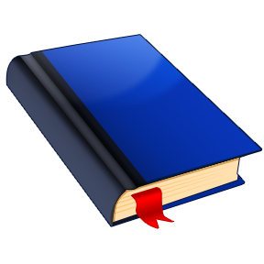
6. Дж. Родари "Голубая стрела"
7. Э. Сетон - Томпсон "Рассказы о животных"

